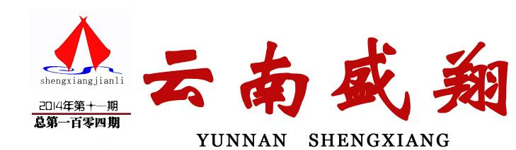

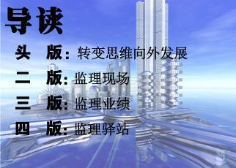

云南盛翔工程建设监理咨询有限公司 www.ynsxjl.com 电话：0871—8686123 传真：0871—8685968



前段时间看了新闻暴光会议发证和高费用的培训问题。主要是指有些人利用退休的政府官员或专家组织会议大量发证，什么证都可以，只要钱出到位。很多人明知是假的，但为了用证提升企业或个人的知名度不惜高价取证，最后肯定是坑了消费者。另外现有的各类高费用培训，借佛、借道家、借孔子引申现代企业管理，其实都是敛财。最典型的莫过于思八达刘一秒，称之为中国最高级的营销者，利用气场或自己人强行误导。其实参会的人也有部分人清楚内慕，但为了找人脉，拉关系，也无可奈何，种种的不是反映了我们现实的社会大环境。现实中可怕的不是存在的种种问题，而是我们的麻木不仁。缺乏正确的判断能力和纠错勇气，从而又变成问题的推力，自己也成了受害者。人不断学习的心愿是好的，只有学习才能不断成长，但指望听一些课程自己就能成为能人，成功人，那肯定是不切实际的。从学习的环境中去找人脉，拉关系也无可厚非，但也失去学习的本意。其实学习很多是靠自己的基础和领悟能力，遵循自然规律，修身养性，加上适当的阅读也就能做到积极向上。也许现在的社会大环境对我们影响很大，迫使我们难以静下心来做好自己，但如果没有人去改变，去约束自己，那我们的下一代所面临的环境会更恶劣。
【方卫星】
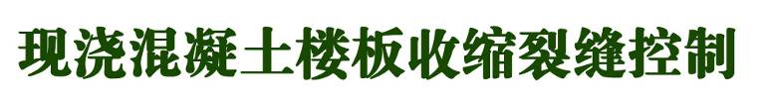

混凝土的收缩值一般在（4～8）×10-4，混凝土抗拉强度一般在2～3Mpa,弹性模量一般在（2～4）×104Mpa。由混凝土应变值＝混凝土应力∕混凝土弹性模量可知，混凝土允许变形范围在万分之一左右，而混凝土实际收缩在（4～8）×10-4，混凝土实际收缩大于混凝土允许变形范围，因此混凝土的收缩裂缝是不可避免的，当裂缝宽度超过0.03～0.04mm时，便产生了肉眼可见的裂缝。关键在于控制裂缝的宽度与深度。
混凝土收缩裂缝属早期裂缝，一般出现在混凝土浇筑后的1个月中，尤其是混凝土在凝结早期或塑性状态下，由于混凝土表面水分蒸发而引起的混凝土塑性收缩要比硬化后的混凝土收缩大几倍。混凝土收缩主要有沉降收缩、塑性收缩、干燥收缩、化学收缩、炭化收缩、自收缩和温度收缩等。
沉降收缩是混凝土浇筑后，因原材料的相对密度不一，在重力或其他外力（振动）的作用下，骨料下沉而水泥浆上升，在骨料沉降过程中受到钢筋等阻挡使钢筋上部混凝土产生拉应力。当由沉降收缩产生的拉应力大于这部分混凝土的张拉应力时，混凝土就产生裂缝。故此，混凝土浇筑要振捣密实，减少沉降。
塑性收缩是混凝土浇筑完毕后，各种固体颗粒之间存在一层水膜，在凝结之前由于沉实泌水、蒸发，水在混凝土中迁移，随着水分的迁移，固体颗粒逐渐靠近，毛细孔逐渐变细，毛细孔的压力也随之增大，从而加快混凝土内部水分向外迁移。当混凝土表面水分蒸发的速度大于混凝土泌水和毛细孔内水向外迁移的速度时，混凝土浆体的体积发生收缩。此时，混凝土未产生足够的抗拉强度，混凝土就会产生裂缝。控制塑性收缩，最有效的就是混凝土浇筑完毕，及时采用薄膜覆盖，抑制混凝土内水分的蒸发速度，同时减小混凝土表面与内部的温差。
干燥收缩是混凝土硬化以后水泥石由于失水而引起的收缩。在通常情况下，混凝土的干燥收缩可归结为主要与混凝土的毛细孔，特别是小孔的数量及毛细孔中水分的散失有关。混凝土胶凝材料和用水量越多，则混凝土中的毛细孔也越多，混凝土的干缩也越大。因此减少干燥收缩，就是要合理控制混凝土的用水量和水泥用量，在保持混凝土水灰比和坍落度相同的条件下，也可通过外加剂减少用水量可较明显地减小混凝土收缩。
化学收缩是由水泥水化反应所产生的C-S-H凝胶的体积小于水泥与水的体积之和而引起的混凝土体积变小的收缩。混凝土中水泥用量越大，其化学收缩也也大。
炭化收缩是混凝土中水泥水化物与空气中的CO2发生化学反应而产生的收缩。在潮湿条件下，混凝土炭化速度很慢炭化收缩也较小。混凝土浇筑硬化初期，混凝土的炭化收缩很小，而在后期，混凝土的炭化收缩明显增大。因此，按规范要求对混凝土进行养护是控制炭化缩的关键。
收自收缩是由于水泥水化反应消耗混凝土内部结构中毛细孔水将引起自干燥，由此产生混凝土的收缩。自收缩与干燥收缩的机理是一样的。
影响混凝土收缩的主要因素是混凝土中水泥胶体的收缩，混凝土收缩值与水泥胶体总量有关。水泥胶体越多，混凝土的收缩也就越大。据此在保证混凝土强度和施工性能的前提下，减少水泥胶体总体和强化混凝土覆盖养护成为减少混凝土收缩的关键所在。

【夏继鹏】

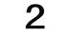

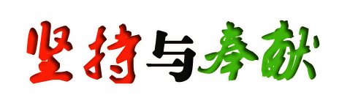
云南盛翔——监理现场
2014年第11期 总104期 电话：0871—68686123

有一种风范用实力说话，有一种辉煌用成绩表达。在云南盛翔打造一流服务的发展进程中，有许许多多默默无闻的无私奉献者，他们在平凡的岗位上用燃烧自己、奉献光热的情怀，书写着云南盛翔的发展历程。成功的路无数，大路迢迢、小路弯弯。但对燃气监理部汤建明来说不仅艰辛，更多的是践行了老一辈人对所从事事业的诺言和职责。他以自己的作为，恬淡平和、不鞠不傲、默默耕耘，用心诠释“盛翔监理、建设美好生活”的愿景。是他，甘于奉献、任劳任怨开创了燃气监理部的新局面；是他，锐意进取、大胆创新敢为人先的魄力、坚持走人生正确道路的不懈精神，助推着盛翔燃气工程监理事业的不断发展。
执着与热爱
2011年10月8日汤建明同志从国有大型化工系统生产管理岗位上退休，经介绍来到盛翔监理公司工作。他利用30多年化工项目建设和生产管理的实践经验，在盛翔公司领导和燃气监理部同事们的帮助下，在较快的时间里独立担负起了燃气工程现场专业监理工程师的监理工作。
2014年4月6日因公司燃气监理部的负责人突然离开公司，公司领导根据燃气监理部实际，将燃气监理部工作移交给汤建明负责。说实话，在安宁燃气监理工作环境条件、燃气施工单位施工组织和整体施工队伍素质较差的条件下，在汤建明已经年过六旬的情况下，他十分不愿意接受燃气监理部负责人一职。但想到公司燃气人力缺乏，想到公司与甲方工作合作关系将会因此受影响时，他毅然承担起了负责人一职。他想得更多的是让公司与甲方合作关系继续维持下去并合作好，要踏踏实实地把当前的燃气监理工作做好，才对得起公司领导的信任，才对得起同事坚持多年建立起的燃气工程监理的合作关系。
作为公司燃气项目的总负责人, 汤建明的工作繁忙程度不言而喻。常常是这个工地的施工问题协调还没结束另一个工地的电话就打过来：“汤工，这边的问题就等你来看看如何处理了”。等他把当天所有的事情都处理好回到家时，往往是人已经筋疲力尽了。但凭着对这份工作的执着与热爱，他无怨无悔，每天以同样的热情在不同的相关方之间、不同的项目工地之间辗转。进行着问题的协调和处理，他清楚地知道，要想成为一个优秀团队的管理者，在各方面都必须带头去做，成为团队的榜样，把自己的工作作风带到团队中去，用行动去影响团队中的每一位成员，用真诚去打动每一位成员。
付出与创新
在日常工作中，汤建明带领着三人团队，合理安排安宁三个片区（太平区、温泉与和平区、城区与县街区）的燃气工程监理工作，凭借勇于创新、积极主动、吃苦耐劳、敬业认真、团队和谐的工作关系，让盛翔燃气监理工作赢得良好口碑，保持和延续了与甲方的稳定合作关系。汤工鼓励大家把公司的管理理念结合安宁燃气工程管理特点与自己的特长、工作技能相结合，并融合贯通到实际工作中去，他总是跟同事们说，要想刀锋利，必须勤磨刀，必须具有个人独立作战能力和专业素质水平。在团队管理上，汤建明始终遵循着人性化管理这一要领，注意站在成员的立场上思考问题、解决问题，建立与下属之间的友好关系，让员工感到团队的温暖，从而带动整个团队协作，独立作战能力的提升。
汤工善于对现场施工问题的思考、探索，通过自身的不懈努力曾多次为业主提出多项工程管理工作改进建议和方案。案例1：2012年2月25日、2014年2月18日两次对安宁地区城镇煤气工程项目建设业主就项目的总图规划、施工设计审查、设计会审、施工组织、施工现场混乱等环节存在的工程问题，结合工程标准和规范及自身在过去所经历的化工项目建设过程多年工程管理实践经验，用安宁地区的城镇燃气工程设计、施工存在问题与规范和工程管理要求对比表、工程存在问题和建议的文书形式和监理联系函形式向燃气公司工程主管领导提出自己对安宁燃气工程设计、施工管理存在问题方面的70多条改进建议，并于2014年9月份正式主持召开了燃气监理部从未召开过的安宁地区燃气工程监理例会，得到了甲方工程主管领导的积极参加和充分的认可。
案例2:2012年12月16日受燃气公司主管工程的公司领导之托，为螳螂川河道两边不具备吊装条件下进行跨越螳螂川段Z0—Z2段燃气管道安装工程进行编制可行的施工方案。该跨越螳螂川段燃气管道跨越总长为46米，每根管道重约900公斤，全长重量达3.6吨，管道铺设焊接工作位置高10米，施工安装面积十分狭窄并无安全施工栏杆，同时在河道上施工风又大，属于安宁蓝焰燃气公司首次进行施工条件极其危险的高空作业项目。
根据多年在化工工程的实践经验，经过现场踏勘汤建明用将燃气管道摆在钢棍上进行联合滚动，逐节焊接逐节将燃气管道连接推送到河对岸的施工安装方法，并为其编制了细致明了的专项高空作业安全施工安装方案，成功地解决了河两边不具备吊装条件进行总长为46米燃气管道跨越螳螂川安装的困难问题。在燃气公司领导认真组织下，在汤建明现场指挥下，于2012年12月16日将一根总长46米，重3.6吨大口径燃气管道安全顺利地跨越安装在螳螂川河两岸上，现在安装好的这根燃气管道犹如一条银白色的蛟龙永远架设在安宁螳螂川之上。
案例3：燃气管道PE管由于具有寿命长、耐腐蚀、重量轻、可弯曲、价格低等诸多优势，近年来在燃气行业大面积推广使用。2014年10月燃气公司领导特意在汤建明负责监理的香缇花园室外煤气工程的埋地管首次试验使用PE新型燃气管道材料，准备一旦试验使用成功就将在市区内的其他燃气工程推广使用。

铺设焊接质量是PE管施工质量中关键的一环，为攻克这一难关汤建明查阅大量资料，编制了有关材料质量、施工人员素质、焊接设备、施工工艺、焊接质量检测、管沟沉降等影响因素方面的安装施工监理控制方案。通过他本人在现场施工直接指导和监督检查，该项目工程已经顺利、安全地安装完毕，进行打压试验检测合格工作。
困难与乐观
安宁地区的燃气工程具有战线长、点多面广、监理人员少、个人独立负责项目多、监理费用低，施工单位属于甲方二级单位等特点。施工人员的素质低、施工单位组织水平、机械装备等方面比较粗放落后，现场无施工技术员无负责人、施工不按规范程序进行报验的问题比较严重，同时甲方工程管理长期不规范，相关方责任混乱不分明等问题，造成了燃气工程监理多方面的工作协调困难，现场监理工作压力风险大等问题；监理人员承担着燃气工程易燃、易爆、易中毒的危化品安装责任风险，肩负着严格遵守宽严相济执行施工质量验收规范的重大燃气工程监理责任。
在面临以上多方面的工作压力和监理责任的工作困难条件下，为保证每一项燃气安装工程的质量、进度、安全的正常控制，汤建明现场施工监理监督工作本着一切以工程控制和推进为目的思想，在施工现场不分工作职责的份内份外，想工程所想、急工程所急，只要是工程上的影响问题都及时为施工单位排忧解难，及时帮助施工单位协调解决施工问题。经常超出监理工作职责范围为施工现场人员进行施工安装指导，进行现场施工组织协调，进行各方面的施工服务工作。
工作的压力、艰辛，会让他开展工作时乱无头绪，但工作经验丰富的汤建明深知，心态决定一切，只有努力去适应才能全身心投入到工作中去。他也这样鼓励项目部的兄弟们：“把目前的困难当成锻炼自己的学习契机，当成是对自己的磨砺和人生财富。”使自己愉快地去接受，去适应并掌控安宁燃气工程施工特点。
汤建明兢兢业业、任劳任怨的工作态度，为我们树立了榜样；他乐观开朗、积极向上和勇于创新的作风、态度，为我们树立了榜样；他对成绩永不满足，对困难永不服输，对工作永不放松的坚持，也为我们树立了榜样。
在这里我想说：年过六旬的老一辈工作者都能这样为工作兢兢业业、任劳任怨、大踏步前行，然而作为年青人的我们还有什么理由放慢自己的脚步或停止不前呢？ 【杨朝丽】

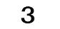

2014年第11期 总104期 电话：0871—68686123
云南盛翔——监理业绩

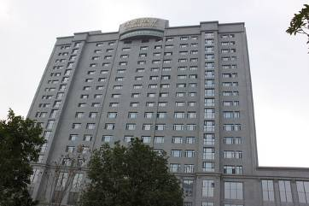
云南省安宁贵忠工贸有限责任公司永都大厦、1#、2#、3#办公楼、及产品展销中心。工程设计使用年限为50年。建筑面积59980.58M2，建筑总层数为三层至十七层，建筑总高度13.05--74m。结构形式为框架剪力墙结构。耐火等级为二级，屋面防水Ⅱ级,抗震设防烈度八度。抗震等级---二级。
室外装修: 永都大厦外墙为干挂花岗岩，1#、2#、3#办公楼、及产品展销中心工程外墙贴饰面砖。屋面内墙刷外墙涂料。室内墙体及柱梁水泥砂浆抹灰，外墙窗为铝合金窗和中空玻璃幕墙。上人屋面为泡沫混凝土找坡，丙纶防水二道。保护层贴耐磨地砖。
主体结构设计：基础工程：人工挖孔桩。桩身、护壁混凝土为C30，基础梁混凝土为C30，垫层C10。钢筋为HRB400。主体工程：永都大厦框架柱、梁、板及剪力墙：基顶至屋面混凝土强度为C25至C50。1#、2#、3#办公楼、及产品展销中心框架柱、梁、板混凝土标号为C25至C35。门窗过梁及构造柱为C20。±0.000以上填充墙均为M5.0混合砂浆砌筑Mu3.5粘土空心砖，±0.000以下砖砌体均为M7.5水泥砂浆砌筑Mu10.0粘土砖。
永都大厦裙楼共三层，柱梁为Q345B钢结构,高强螺栓连接，现场焊缝等级为二级，C30混凝土现浇楼板。
建筑给水、排水安装：室内给水管采用PP-R管，热熔连接，室内排水主立管采用UPVC塑料管。消防给水管采用热镀锌管，卡槽式连接。室外埋地管采用法兰连接。
建筑电气安装：电气照明系统采用UPVC塑料管暗埋、防雷接地保护系统。接地系统采用TN-S系统，防雷保护装置利用屋面避雷带为接闪器，利用柱钢筋为引下线。永都大厦玻璃幕墙及门窗接地利用扁铁为引下线与室内做等电位联结。接地电阻不大于1Ω。
该项目开工日期2009年8月8日，竣工日期2013年7月9日。1#、2#、3#办公楼目前已投入使用，永都大厦及产品展销中心目前正在装修中。
【张 丰】

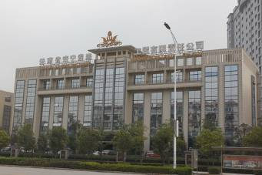
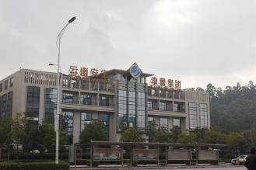
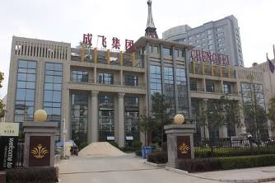

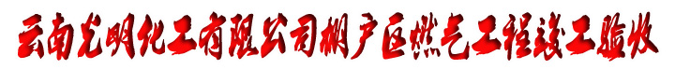

项目名称：云南光明化工有限公司棚户区燃气工程
代建总包单位：安宁蓝焰燃气有限公司
施工单位：万宇市政工程有限公司
监理单位：云南盛翔工程建设监理咨询有限公司
项目地点：安宁市
工程概况：DN219钢管焊接连接151米，DN89钢管焊接连接25米，DN76钢管焊接连接130米，DE200PE管焊接连接120米，DE160PE管焊接连接148米，DE110PE管焊接连接116米，DE90PE管焊接连接235米，DE160集水井4个，DE200阀门井1个，DN65法兰球阀16个，DN50法兰球阀64个，户内安装650户。
开工日期：2014年6月12日
质监站验收日期：2014年10月16日
监理、代建方、施工单位初验日期：2014年11月6日
项目最终验收移交日期：2014年11月13日

【梅 侠】

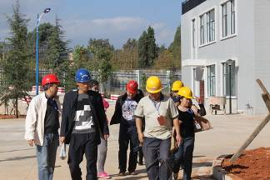
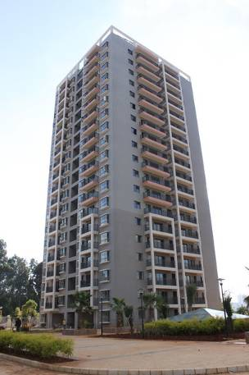

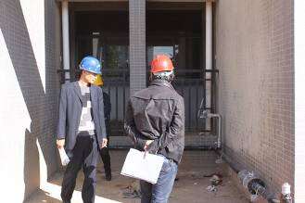

棚户区外貌 验收现场



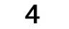
2014年第11期 总104期 电话：0871—68686123
云南盛翔——监理驿站

一个人的成功85%靠人际关系；在家靠父母，出门靠朋友；一个篱笆三个桩，一个好汉三个帮，也就是说善于与人精诚合作才能取得成功。
我们如何积累人脉资源？如何保持人际关系的资源？一个创业者如何招揽人才建立忠诚的团队？一个雇员如何容人一个团队，如何在这个团队中受欢迎？
在处理人际关系，与人沟通方面，我始终信奉儒家是了不起的专家。《论语》里，子贡问孔子：“有一言而可以终身行之者乎？”孔子说：“其恕乎。己所不欲，勿施于人。”这话真正说到了与人沟通、合作的大智慧和根本原则。将自己接受和不接受的都“推己及人”，而非以自己一时的狭隘心态与人相处。以开放的心态体会他人内心，替他人先想到，别人自然也会从心底接受你。
我们生活当中常有的误区，就是把宽容当成利人损己，不愿意理解别人的难言之处。实际上，这是一种寻求长期利人利己的双赢战略。就算不能达成协议，不能进行合作，因为理解和了解，也可以为下次合作保留机会。
【周 维】

很久以来，总是在思考，什么是随和？有人说，随和就是顺从众议，不固执己见；有人说，随和就是不斤斤计较，为人和蔼；还有人说，随和其实就是傻，就是老好人，就是没有原则。那么，随和到底是什么？随和，是一种素质，一种文化，一种心态。随和是淡泊名利时的超然，是曾经沧海后的井然，是狂风暴雨中的坦然。做到随和的人，必定是高瞻远瞩的人，宽宏大度的人，豁达潇洒的人。而胸怀狭窄的人，根本做不到这点。“难得糊涂”就妙在其中。但随和决不是没有原则。随和的人，首先是聪明的人，他以睿智的目光洞察了世界；随和的人，是谦虚的人，他始终明白“尺有所短，寸有所长”的道理；随和的人，是没有贪欲的人，他可以很好地控制自己的世俗欲望……随和需要有良好的自身修养。要善于和有不同意见的人沟通，学会换位思考，学会感恩；要真诚地赞赏别人，夸奖别人；要不吝啬自己的微笑。
随和需要有淡泊名利的心境。“宠辱不惊，闲看庭前花开花落；去留无意，漫随天外云卷云舒。”
随和需要与人为善的品质。“不以善小而不为，不为恶小而为之”是做人的准则。品味随和的人会成为智者；享受随和的人会成为慧者；拥有随和的人就拥有了一份宝贵的精神财富；善于随和的人，方能悟到随和的真谛。原来随和也是一种能力。
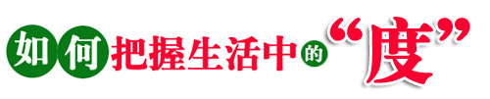
【蔡云生】

我们生活中的每个方面，都涉及到一个度的问题，所以，我们的关键就是如何把握好度？把握好了度，你的生活质量就一定是最佳的了。
那么，什么是度呢？我的理解，就是分寸、尺度、界限和标准，就是恰到好处。物极必反说的就是没有把握好度。所以，我们无论做任何事情，都要正确地把握度，掌握适度，才能恰到好处。否则将一事无成。哲人说的好：真理再往前一步，便成为谬误。
把握度，就是把握界限和标准。那么，究竟怎样才能算是把握好了度呢？
比如我们日常生活中的饮酒，少量的饮酒，即可舒筋活血，又能解除疲劳，是一件非常有益于身体健康的事。但过分的攀酒、过量的饮酒就会伤肝脾，损肠胃，还会对大脑有危害。如果超越了极限，那就很危险了，就有可能引起酒精中毒，甚至危及生命。
再比如我们朋友之间的开玩笑，适当的开玩笑，会增加你在朋友眼里的幽默感，从而增加自身的人气指数，同时也活跃了气氛，加深了感情。但是要把握不好度的问题，把玩笑开过了头，不仅会伤了朋友间的感情，还会伤了被玩笑对象的心，从而引起很多的麻烦。如果对女同志开玩笑，把握不好分寸，甚至还会被认为是性骚扰，以至于被告上法庭。
如在婚姻之内，总有人会付出多一点。是不是就如林黛玉所说：不是东风压倒西风，就是西风压倒东风呢？这个尺度不好把握。爱人，就希望对她（他）好。而长期的付出 ，又会让对方觉得理所当然，而坦然受之。以后你不如此，他（她）就会觉得你变坏了。这也是俗语所说的：你有几好，他（她）就有几坏。
再如，亲情、友情、爱情是人生的三大情感，每个人都很在意很珍惜，很想为这份情极尽付出。但任何事都要有度的把握，失去度就失去了原味，超出了度的范围，事物必然朝相反的方向发展。我觉得亲情是血肉，友情是朋友，爱情是婚姻。朋友可以发展为好朋友，好朋友会成为知己。知己有红颜知己和蓝颜知己。如果把握不好度，他们就有可能发展成为恋人、情人或婚姻。
又如，生命在于运动，多了会伤身体；小赌怡情，大赌伤身；自信过度为自负，自信不足为自卑；围棋围地，空则不宜防守，实则效率太低……生活之中，度的把握无所不在。把握不好度，就会出现诸如“过犹不及”、“画蛇添足”或者是“意犹未尽”的结果。
所以说，无论任何事情，都存在一个度的问题，因此也就存在一个把握度的问题。事情有大小，有轻重,人的想法不一样,性格不一样,直接决定着度的把握。什么才是适度的,很难把握的不差之毫厘。“东家之子”的“增之一分则太长，减之一分则太短；著粉则太白，施朱则太赤。”只不过是个神话,是风花雪月的幻想而已。也许大家心中都明白,有的事情,有些东西已经不是自己能控制的,因为度还有他的社会的大环境。
当然，我们把什么事情都做得“恰到好处”，是非常困难的。但我们决不能对任何事情都放任自流，不去把握。能不能把握好，是我们的水平问题，去不去把握，是我们做人的素质问题。也许有的事情的度是很难把握的，但我们可以把握它的极限度啊，把它限定在极限范围之内，那样一般就不会出现太大的问题了。
【马涛.推荐】

